NOTENSPIELE: Die Bad Tennstedter Novalis-Grundschule hat jetzt ein Schulorchester, das beim Weihnachtsmarkt erstmals auftreten will.
In den höchsten Tönen
Premiere: Schulorchester der Bad Tennstedter Novalis-Grundschule probte jetzt erstmals gemeinsam
fahrungen weiter zu geben. Er selbst spielt neun Instrumente, was ihm offenbar in die Wiege gelegt wurde. Sein Großvater war Schlagzeuger, auch sein Vater und seine neun Onkel sind allesamt Musiker. Der 62-Jährige leitete früher viele große Orchester, jetzt gibt er dem Bad Tennstedter Posaunenchor den Takt vor. Auch gab Friedrich bisher mehr als 200 Kindern Unterricht.
„Musik kommt heute viel zu kurz im Unterricht", plädiert der Bad Tennstedter für mehr kreative Inhalte an Schulen. „Es ist doch erwiesen, dass Musik Gehirntraining ist und die schulischen Leistungen verbessern kann", weiß der Experte. Und als Mitglied eines Orchesters müssen die Kinder zudem lernen, sich zu disziplinieren. „Das Zusammenspiel muss stimmen und man muss zuhören, um Fehler zu vermeiden." Was jedoch entscheidend ist: Die Kinder erfahren, was alles möglich ist, wenn man mit Begeisterung dabei ist.
Den ersten Auftritt hat das Schulorchester bereits geplant - den Auftakt des Weihnachtsmarktes wollen die Schüler musikalisch begleiten. Quelle: Thüringer Allgemeine 6.2.2010

Quelle: Thüringer Allgemeine vom 6.2.2010
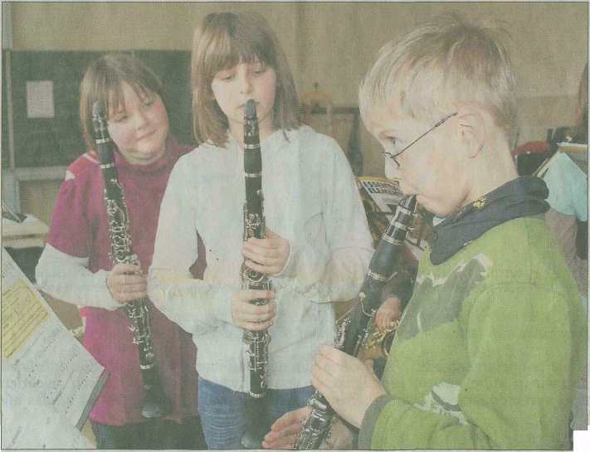
Schulorchester — dieses Wort war Musik in den Ohren der Lehrer der Novalis-Grundschule in Bad Tennstedt. In der Praxis muss der Klangkörper aber noch ein wenig üben, bevor er melodische Töne erzeugen wird. Denn kürzlich war Premiere — die erste gemeinsame Probe der Schüler.
Von Sabine SPITZER
BAD TENNSTEDT. „Das ist kein D", sagt Dominik, als seine Klarinette einen quietschenden Laut von sich gibt. „Zu Hause hat es aber immer geklappt", versichert der Siebenjährige aus Ballhausen seinem Lehrer und Dirigenten Wolfgang Friedrich. Der 62-Jährige lacht und muss die Schlagzeuger in der hintersten Reihe ermahnen, die schon wieder tuscheln.
Ein Schülerorchester zu leiten scheint schwieriger zu sein, als einen Sack Flöhe zu hüten. Denn ein ums andere Mal muss der Wahl-Bad-Tennstedter laut werden, um sich die nötige Ruhe zu verschaffen. Vier Wochen lang haben die Instru-
J
SPIELERISCH: Dominik (7) ist stolz, ein Teil des Schulorchesters zu sein.
gut klappt, obwohl es noch eher ein Tönesuchen als ein Zusammenspiel ist", lobt Friedrich. Die meisten der 21 Kinder haben keinerlei musikalische
menten-Gruppen einzeln geübt, nun war erstmals gemeinsame Orchesterprobe. „Ich hatte noch nie Schüler wie diese, bei denen das auf Anhieb so
Vorbildung und vor vier Wochen das erste Mal ein Instrument in der Hand gehalten. Doch Friedrich macht es Freude, sein Wissen und seine Er-
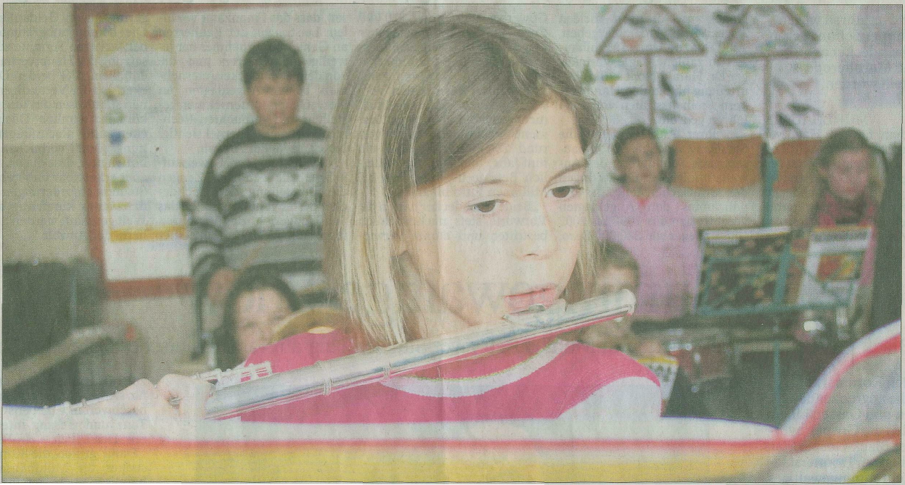
TA-Fotos (2): Sabine SPITZER

Wir sind stolz auf unser Schulorchester und wünschen Herrn Friedrich und den kleinen Musikern viel Erfolg.

